# Annexe 7B– Animations ( suite )

Exercice :

Concevez une application dont l’activité de départ contiendra les boutons suivants :

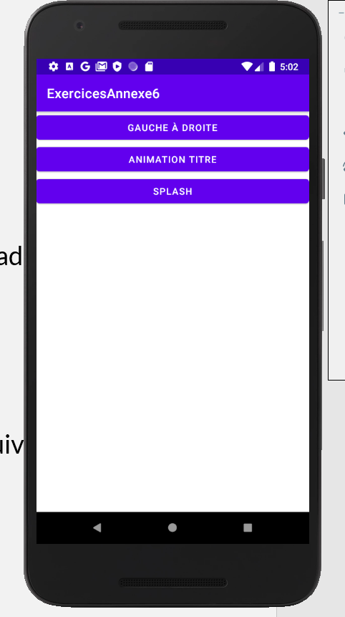

* Chaque bouton amène vers une Activity; faites les intents en conséquence

## 1ère animation : Gauche à droite

On veut voir un carré ( un Objet View ) arriver de la gauche, se déplacer de gauche à droite de l'activité, en oscillant / hésitant au centre de l'activité suite au clic du bouton.

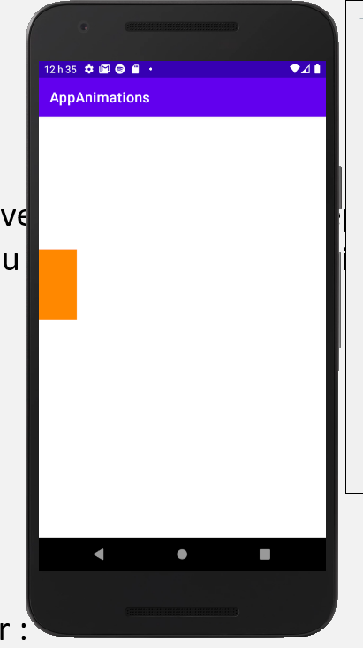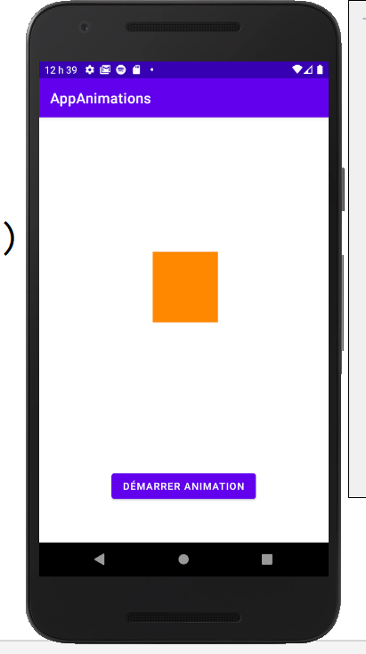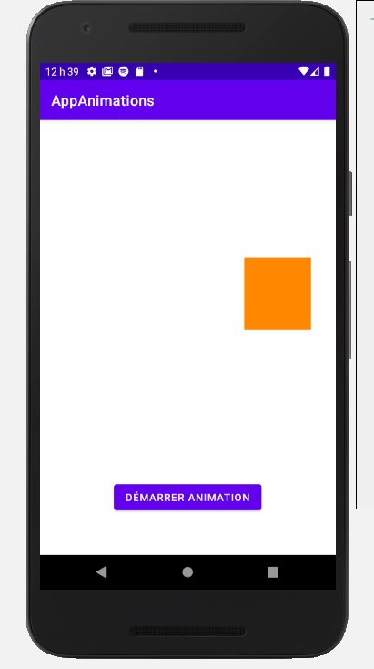

* Dessinez l'interface avec un bouton et un objet View que vous attachez au ConstraintLayout
* Donnez dans le xml de positionnement une translationX à l'objet View pour ne pas le voir au démarrage ( qu'il soit à l'extrême gauche )

Ca fonctionne ? Explorer ces améliorations :

* Durée de l'animation : vous pouvez la changer avec setDuration. Quelle est la durée par défaut ? __________________
* Interpolateurs de l'animation : plusieurs interpolateurs existent et permettent de change le rythme de l'animation, essayez-en certains :

<https://medium.com/mobile-app-development-publication/illustrating-android-interpolator-31ea09051d78>

<http://cogitolearning.co.uk/2013/10/android-animations-tutorial-5-more-on-interpolators/>

*** pour arrêter une animation en cours : _____________________

## 2e animation : le titre qui apparaît

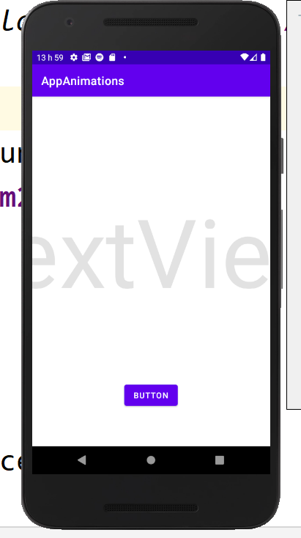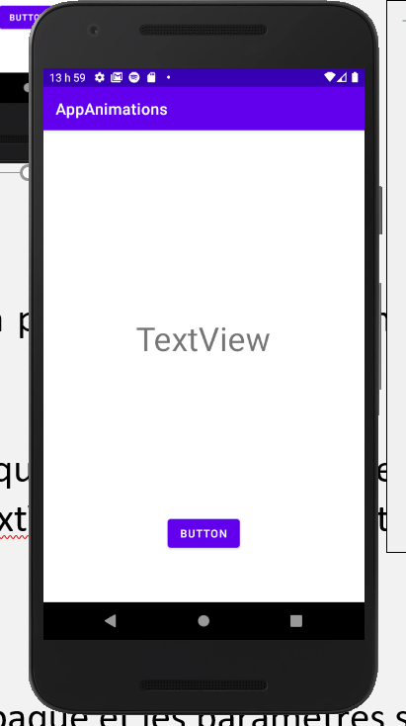

* État de départ : changer le "scale" du TextView pour qu'il soit très grand et changer le "alpha" du TextView pour qu'il soit invisible
* Utiliser des ObjectAnimator ( 3 ) pour rendre à la fin le scale du TextView plus petit et le alpha complétement opaque.
* On peut jumeler différents ObjectAnimators ensemble en utilisant un AnimatorSet
* 2 utilisations possibles : playTogether et playSequentially
* Utiliser un interpolateur pour avoir un effet de rebond à la fin de l'animation

**Gestion des événements**

On peut inscrire les ObjectAnimators/AnimatorSet à un écouteur de type AnimatorListener; peut permettre de faire des actions au début de l'animation ou à la fin.

## 3e Animation : Splash ( Compteur de clics )

Reproduisez l'application suivante, où on doit tenter de cliquez sur deux boutons bougeant de façon aléatoire ( indice : méthode reverse, accessible qu'à partir de l'API 26 )

Vidéo de l'Animation sur LÉA ( CompteurClics.mp4 )